**“棋心协力 国象战疫”**

**2020年全国国际象棋网络赛竞赛规程**

1. **主办单位：**

国家体育总局群体司

国家体育总局棋牌运动管理中心

中国国际象棋协会

1. **支持单位：**

山东省棋类运动协会

成都市棋类协会

内蒙古国际象棋协会

湖北省国际象棋协会

黄石市棋类协会

中国智力运动网

1. **执行单位：**

齐鲁棋牌体育发展有限公司

四川超玥智博教育科技有限公司

（智赛网）北京新元奇智科技有限公司

1. **比赛时间、对弈平台：**

比赛时间：2020年3月7日-4月25日

比赛平台：**www.zhisai.net （智赛网）**

手机、平板、电脑均可登录智赛网参加比赛。建议使用电脑下棋，报名的微信账号在电脑浏览器（强烈建议使用谷歌chrome浏览器）打开https://www.zhisai.net，扫码登录即可下棋（详情查看赛事页面“网赛答疑”-常见问答一）。

比赛报名链接

1. **参赛资格及组别设置**

全国各省市棋牌中心、协会、棋院、棋校、俱乐部棋手均可参赛；

A组：男子一级运动员、男子棋协大师、男子二级运动员、男子候补棋协大师

B组：女子一级运动员、女子棋协大师、女子二级运动员、女子候补棋协大师

【A组、B组仅限拥有棋协大师证书、候补棋协大师证书或一级运动员、二级运动员证书的棋手参加，高于上述级别的棋手不得参赛。（国际等级分高于2000分的棋手不得参赛，以2020年2月公布版本为准）】

C组：男子一级棋士、男子二级棋士、男子三级棋士

D组：女子一级棋士、女子二级棋士、女子三级棋士

E组：男子四级棋士、男子五级棋士、男子六级棋士

F组: 女子四级棋士、女子五级棋士、女子六级棋士

G组：男子七级棋士、男子八级棋士、男子九级棋士

H组：女子七级棋士、女子八级棋士、女子九级棋士

1. **比赛赛制：**

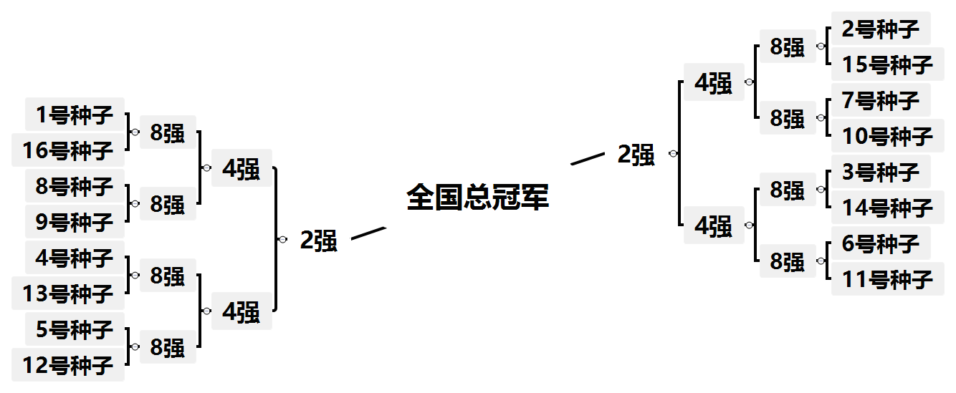**海选：**各组通过9轮瑞士制取前16名进入决赛阶段

**决赛：**用淘汰赛赛制（具体参见下图）

注：决赛阶段两位棋手对战2轮（黑白棋各一轮），如总分打平则加赛突然死亡法，种子位靠前的棋手有权优先选择黑白棋。

1. **比赛用时及破同分方法**

**比赛用时：**15分钟基本用时，每步棋加10秒。

瑞士制比赛根据积分排列名次。如积分相同，则依次比较1、扣除对手分1型（即扣除对手分中最低得分后的总分）；2、对手分；3、索伯分； 4、赢棋数（包括弃权得分）；5、决胜局加赛突然死亡法（白棋 5分钟，黑棋 4分钟，60回合后每步棋加3秒。和棋为黑胜）。

1. **关于报名**

**1、报名流程**

1. 扫码进入比赛页面，点击一键报名按钮，每组限额300人，报满为止。
2. 完整准确登记棋手信息：参赛棋手姓名、现等级、上传最高级别证书图片、单位、联系电话（资料如填写错误将导致无法进入决赛阶段）
3. 提交
4. 在线缴纳保证金
5. 收到微信通知，报名成功
6. **费用相关：**
7. 保证金：每人50元。每位棋手须严格遵守比赛规则，务必报名准确相应组别，不得以高级别打低级别组，不得以男打女或以女打男。正常完成比赛后（无任何违规、违纪行为）全额退还。若退赛、未能正常完赛或比赛过程中有任何违规行为而被判罚，保证金不予退还。
8. 仲裁费：赛后如对裁判的判定有异议，可以发起仲裁，仲裁费1000元/次，仲裁成功后全额退还，仲裁失败不予退还。

**3、特别说明：**

1)棋手填写相关个人信息务必真实、完整填写。如发现信息错误或无法提供相关证明材料会导致无法参加决赛，如有任何违规违规行为，组委会有权随时酌情取消棋手成绩或强制退赛，复赛名额按名次依次替补，后果由棋手自行负责。

2)本比赛可通过比赛页面内留言通道与组委会沟通

1. **奖品及奖励办法：**

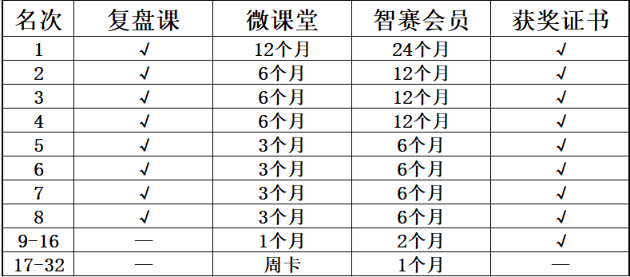**奖励办法：**

1、复盘课：特级大师1v1网络远程复盘（大师针对棋手情况讲解，时长约30分钟，具体时长由大师根据情况决定）

2、微课堂：超玥精品微课堂课程

3、智赛会员：智赛网平台VIP会员权益，可无限制使用棋谱分析、AI训练等高级功能模块

4、获奖证书：凡正常完赛棋手均可获得比赛组委会出具的电子证书，各组前16名获得比赛组委会出具的获奖电子证书。

1. **裁判和仲裁：**

(一)裁判长由中国国际象棋协会派任王俊楠（国际级裁判）担任。

(二)仲裁：仲裁委员会人员组成和职责范围按《仲裁委员会条例》执行。

1. **比赛监督及诚信公约**

1)比赛全程智赛网防作弊系统监控预警。

2) 所有参赛棋手须严格遵守比赛规则，尊敬裁判，尊重对手，遵守体育竞赛规范和体育道德。

3)比赛期间禁止委托他人代替比赛或者使用AI软件等作弊行为，一经发现，组委会有权对该棋手判负或直接取消该棋手比赛资格。

1. **本规程解释权属大赛组委会，未尽事宜另行通知。**